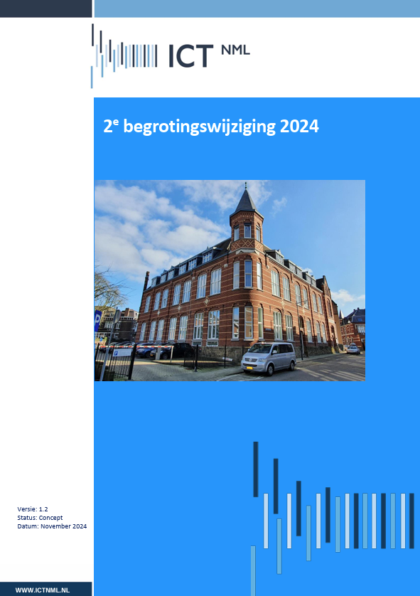

Tweede begrotingswijziging 2024

Versiebeheer
Versie | Datum | Wijzigingen | Auteur | Verstuurd naar | Status
0.1 | 02-10-2024 |  | J. Jacobs |  | Concept
0.2 | 08-10-2024 |  | J. Jacobs | Financieel adviseurs | Concept
1.0 | 18-10-2024 | Kolom begroting 2025 verwijderd | J. Jacobs | OGO | Concept ter besluitvorming
1.1 | 6-11-2024 | Ongewijzigd vastgesteld door OGO | J. Jacobs | BO | Concept ter besluitvorming
1.2 | 28-11-2024 | Begrotingswijzigingen m.b.t. ECGeo zijn verwijderd | J. Jacobs | BO | Concept ter besluitvorming
2.0 | 28-11-2024 | n.v.t. | J. Jacobs |  | Vastgesteld

Inhoud
Versiebeheer 1
Inhoud 2
Voorgesteld besluit 3
Toelichting 2e begrotingswijziging 2024 4
Begrotingswijziging 2024 5
Effect op bijdrage per gemeente 6
Bijdrage Automatisering (ICT) per gemeente 7
Bijdrage informatisering (ECGeo) per gemeente 7
Totale bijdrage gemeenten aan ICT NML 8

Voorgesteld besluit
Aan uw bestuur zal worden voorgesteld om de 2e begrotingswijzing 2024 vast te stellen.

Toelichting 2e begrotingswijziging 2024
Hieronder ziet u een samenvatting van de 2e begrotingswijziging 2024 en een toelichting per onderwerp. Deze begrotingswijziging heeft betrekking op de begroting 2024 en volgt uit de 2e financiële rapportage 2024. Het betreffen uitsluitend incidentele posten.
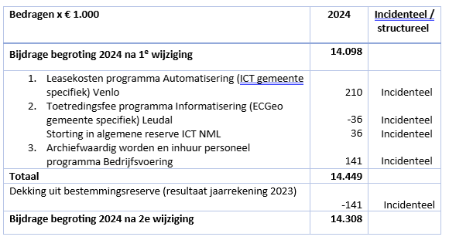
Hieronder treft u een nadere toelichting op de mutaties in de begroting.
- Leasekosten programma Automatisering (ICT gemeente specifiek) Venlo (€ 210k)
De gemeente Venlo heeft voor haar leasekostenbudget € 210k additioneel beschikbaar gesteld. In de begroting 2024 van ICT NML dient deze toevoeging nog geformaliseerd te worden. Het additionele gemeente specifieke budget is reeds in de (meerjaren)begroting 2025 opgenomen. Deze begrotingswijziging heeft uitsluitend gevolgen voor de bijdrage van de gemeente Venlo.
- Toetredingsfee programma Informatisering (ECGeo gemeente specifiek) Leudal (€ 0)
Met ingang van 1 januari 2024 is het Expertise Centrum Geo (ECGeo) toegevoegd aan de gemeenschappelijke regeling ICT NML. Dit had tot gevolg dat de gemeente Leudal toegetreden is als deelnemer in ICT NML. De gemeente Leudal heeft daarvoor een toetredingsfee ter hoogte van € 36k voldaan. Dit bedrag was nog niet als baat geraamd in de begroting. Met deze incidentele begrotingswijziging wordt hierin voorzien en wordt de toetredingsfee gestort in de algemene reserve.
- Archiefwaardig worden en inhuur personeel programma Bedrijfsvoering (€ 0)
Op 11 april 2023 heeft het bestuur de jaarrekening 2023 vastgesteld. In dezelfde vergadering heeft zij besloten om uit het resultaat 2023 een bedrag van € 141 k te storten in een bestemmingsreserve met als doel het archiefwaardig worden van ICT NML en de inhuur van personeel (secretariaat en control). Dit wordt met bovenstaande begrotingswijziging in 2024 geformaliseerd. Het betreft een incidentele begrotingswijziging, die geen invloed heeft op de bijdragen van de individuele gemeenten. Vanaf de begroting 2025 zijn deze middelen structureel geborgd.

Begrotingswijziging 2024
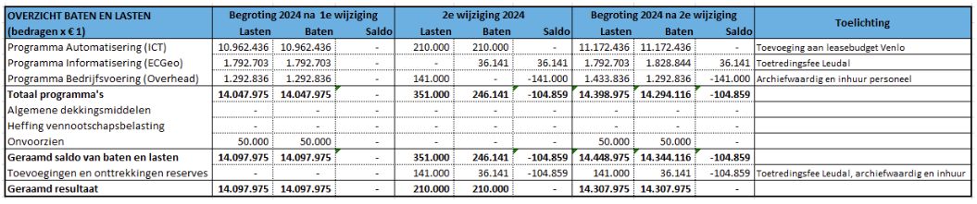
Officiële 2e begrotingswijziging 2024

Effect op bijdrage per gemeente
Hieronder is per gemeente aangegeven wat het effect is van de begrotingswijziging op de bijdrage per gemeente.

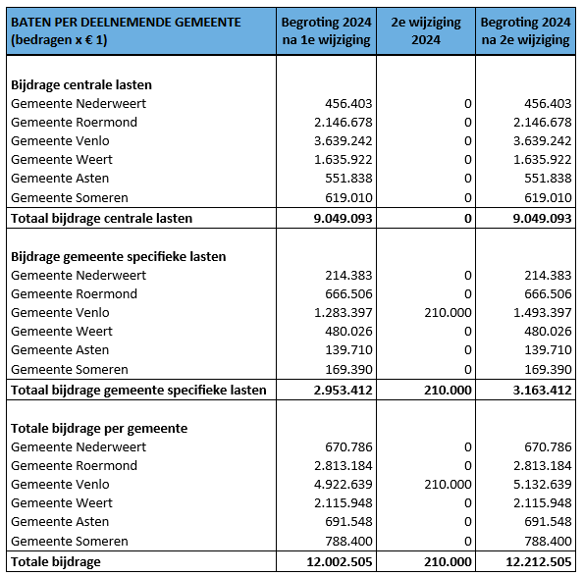
Bijdrage Automatisering (ICT) per gemeente

Bijdrage informatisering (ECGeo) per gemeente
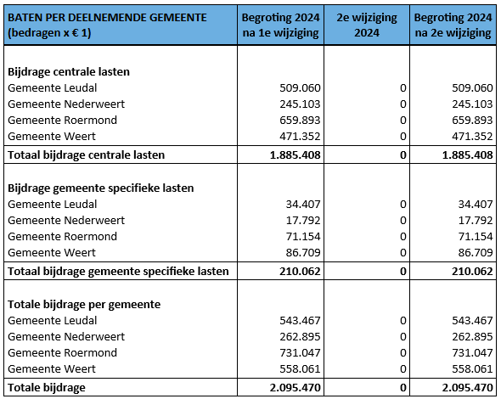

Totale bijdrage gemeenten aan ICT NML
Onderstaand overzicht toont de aansluiting op de staat van baten en lasten van ICT NML over het begrotingsjaar 2024.
